Конспект фронтального логопедического занятия
по развитию лексико-грамматических категорий и связной речи
на тему:
«Это страшное слово «ВОЙНА»
Задачи:
- коррекционно-образовательные:
    - закреплять и систематизировать знания дошкольников о Вов;
    - уточнять и активизировать словарный запас по теме занятия; - совершенствовать грамматический строй речи и навык слогового анализа и синтеза слова, чтения слов;
    - расширять знания детей о видах военной техники, представителях различных родов войск.
- коррекционно-развивающие:
- развивать фонематический слух, мышление, связную речь, восприятие, воображение, координацию речи с движением, артикуляционную и тонкую моторику.
- воспитательные:
  - воспитывать чувство любви к Родине, гордости за отечество, уважение к ветеранам Вов, поддерживать желание быть похожими на них.
Оборудование: интерактивная доска, презентации (1- «Это страшное слово «ВОЙНА», 2-фотоальбом «Мы помним, мы гордимся») магнитная доска, карточки (индивидуальные для игры «Путаница»), карточки со слогами для игры «Разведчики», счетные палочки (для каждого ребенка), белые голуби из бумаги, предметная картинка «Планета Земля», раскраски.
Ход НОД
1.Орг. момент.
  - Здравствуйте, ребята. Какой великий праздник будет отмечать наша страна и все мы 9мая?
  - Сегодня наше занятие будет посвящено этому важнейшему дню в судьбе нашей Родины. Именно 9мая отмечается 76летие со дня Победы в Великой Отечественной войне.
2. Основная часть.
- Как вы думаете, что такое «ВОЙНА»? (ответы детей)
- Давайте сейчас откроем окно и внимательно послушаем, какие звуки доносятся с улицы? (ответы детей: шум ветра, разговоры людей, пение птиц, звуки проезжающих машин и т.д.
- Это приятные нашему слуху - мирные звуки.
- А в далеком 1941году был такой же светлый, теплый, солнечный день. Вдруг без предупреждения на нашу страну напали немецкие захватчики. И со всех сторон стали раздаваться звуки стрельбы, разрывающихся снарядов, проезжающей военной техники и т.д. Предлагаю вам прослушать запись
(аудиозапись звуков войны)
- Понравились вам эти звуки? Почему? (ответы детей)
- Это страшные звуки – звуки войны. Так началась Великая отечественная война. Она длилась 4года. Мужчины уходили на фронт, а женщины и дети трудились в тылу, чтобы у наших солдат всегда была еда, одежда и оружие. За это время многие люди потеряли своих родных и близких на полях сражений. Но, не смотря на все трудности, наши солдаты смогли защитить нашу страну и доказать врагу, что мы непобедимы. И 9 мая 1945года, дойдя до столицы Германии – Берлина, воздвигли наш флаг на главной площади. Это означало, что враг повержен, война окончена.
- Ежегодно 9мая все граждане нашей огромной страны вспоминают тех, кто погиб, защищая Родину. В память о них зажжен и всегда будит гореть Вечный огонь. Так же поздравляют ветеранов Вов. (сопровождается презентацией «Это страшное слово «Война») ПРИЛОЖЕНИЕ1
- Благодаря героизму наших солдат мы с вами живем в мире. Я надеюсь, что в дальнейшем вы станете достойной сменой им. А сейчас предлагаю вам представить себя военными, и выполнить специальные задания:
1) Игра «Разведчики».
- На войне нашим солдатам удавалось добывать различные секретные документы врага. Конечно, их нужно было расшифровывать. Вам предстоит «расшифровать» следующие слова, соединив слоги в нужной последовательности:
РЯ КИ МО ЧИ ЛЁТ КИ КИС ТЫ ТАН ПЕ ТИН ХО ЦЫ СВЯ ТЫ ЗИС
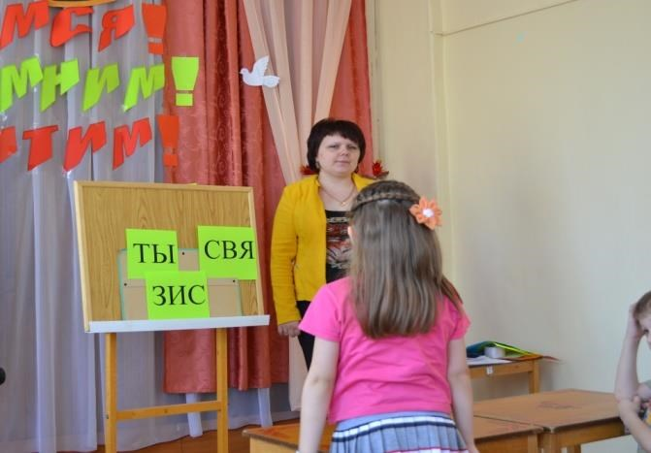
3. Физминутка:
Левой, правой, Левой, правой,
Левой, правой Левой, правой
На парад идет отряд. Барабан уже дырявый.
Левой, правой,
Левой, правой
Барабанщик очень рад.
Барабанит, барабанит Полтора часа подряд.
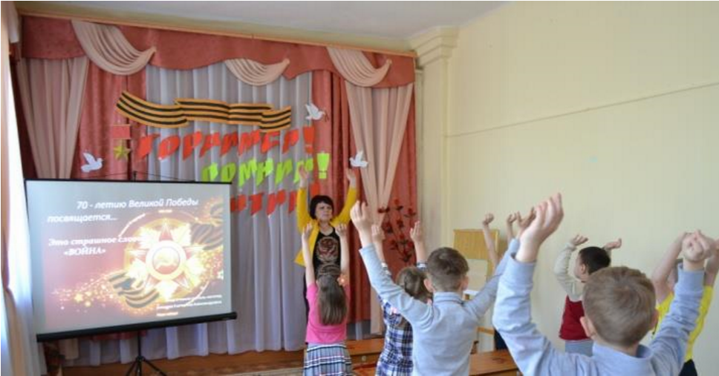
- А сейчас продолжаем выполнять военные задания.
2) Игра «Путаница».
- Переверните карточки №1 и посмотрите внимательно на картинки. Вам нужно определить какая военная техника там изображена, назвать ее и какими войсками она используется.
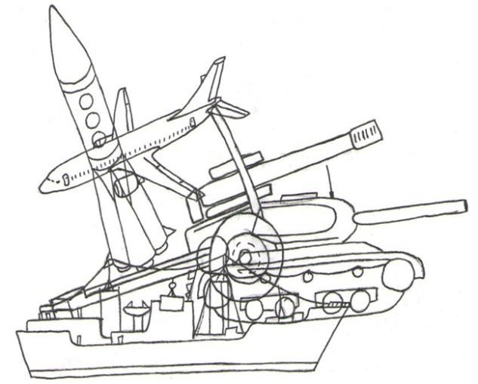
*Корабль используется моряками и т.д.
3) «Загадки».
- А теперь вам предстоит отгадать загадки, а слова-отгадки необходимо не только назвать, но и выложить их из палочек.
Не машет крыльями, а летает.
Не птица, а всех обгоняет. (самолет)

Ходит город-великан
На работу в океан. (корабль)
Распустила алый хвост
Улетела в стаю звезд.
Наш народ построил эту
Межпланетную…… (ракету)
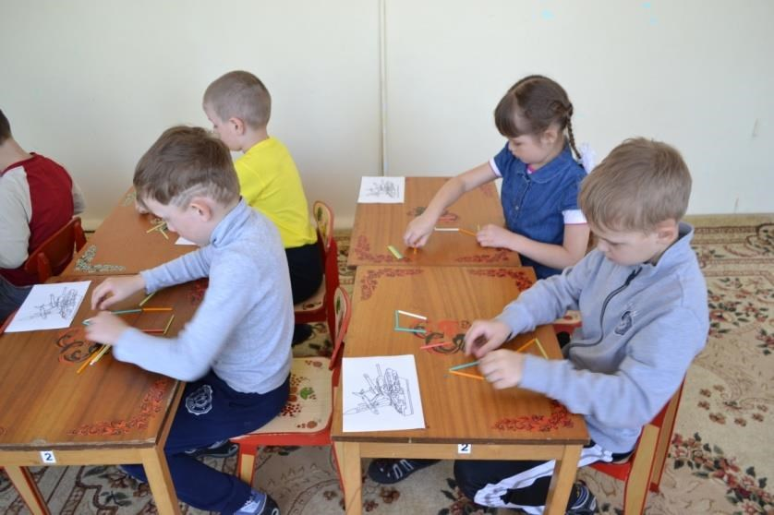
4) Игра «Рапорт».
- Все военные должны уметь отдавать раппорт (словарная работа сл. «рапорт» - это доклад (сообщение) старшему военному начальнику). Я думаю, вы тоже с этим справитесь. Необходимо четко и быстро произнести чистоговорки:
- Умелый боец – везде молодец!
- Солдатское дело – воевать смело!
Дети произносят сначала все вместе, затем по одному.
5) Игра «Рассуждай-ка».
- Наши войны были не только смелыми, сильными, но еще и рассудительными. Вам сейчас необходимо подумать и дополнить мое предложение своими мыслями «Я хочу, чтобы никогда не было войны, потому что…..». За ответ каждый из вас получит белого голубя, т.к. голубь – символ мира и согласия. (ответы детей)
- Молодцы! Мне очень понравились ваши ответы. Посмотрите на доску, что вы там видите? (ответы детей)
- Я предлагаю вам окружить нашу планету миром и согласием, т, к. мы выступаем за мир во всем мире!
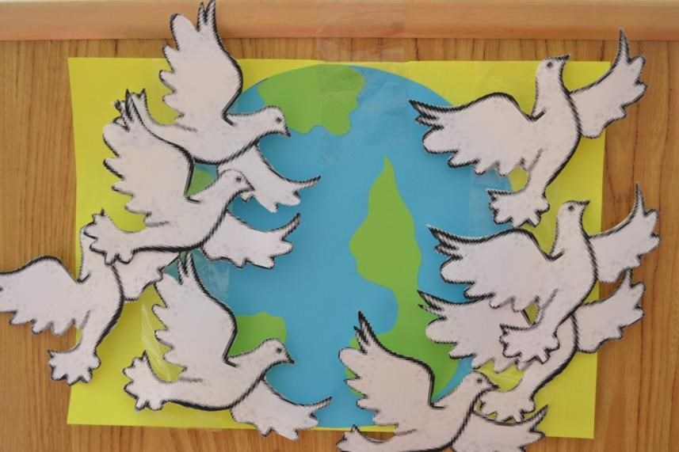
- В заключение занятия предлагаю вам просмотреть фотоальбом нашей экскурсии « Мы помним, мы гордимся…». ПРИЛОЖЕНИЕ2
- Какое памятное место нашего города мы с вами посетили?
- Что вы там увидели?
- Какие еще памятные места в нашем городе вы знаете?
3. Подведение итогов занятия.
-Какой теме мы посвятили наше занятие?
-Какая игра вам понравилась и что показалось трудным?
- Я довольна вашей работой сегодня, вы отвечали полными предложениями, активно принимали участие во всех заданиях. Предлагаю дома раскрасить праздничные открытки, посвященные 9мая. (раздаю раскраски)

